Лабораторная работа №4

Управляющие структуры

Выполнить предложенные задания. К первому заданию блок-схема не требуется.

Задание 1. Составить диалоговую программу с пользователем, имитирующую искусственный интеллект (тему диалога придумать самостоятельно). Программа должна задавать вопросы и реагировать в зависимости от ответов на них.

Например:
Вопрос: Сколько вам лет?
Варианты реакции программы:
возраст менее 15 лет – “Да Вы еще молоды!”
возраст от 16 до 60 лет - “Да Вы в полном расцвете сил!”
возраст более 60 лет – “Похоже, что Вы на пенсии.”
Программа должна содержать не менее пяти вопросов.

Задание 2. Пользователь вводит любое натуральное число N. Вывести на экран числа в формате, соответствующем Вашему варианту (в примерах N=5):

Вариант 1 | Вариант 2 | Вариант 3 | Вариант 4
5  5 4  5 4 3  5 4 3 2  5 4 3 2 1 | 1 1 1 1 1  2 2 2 2  3 3 3  4 4  5 | 1  1 2  1 2 3  1 2 3 4  1 2 3 4 5 | 1 2 3 4 5  1 2 3 4  1 2 3  1 2  1
Вариант 5 | Вариант 6 | Вариант 7 | Вариант 8
1  2 2  3 3 3  4 4 4 4  5 5 5 5 5 | 5 4 3 2 1  5 4 3 2  5 4 3  5 4  5 | 5 4 3 2 1  4 3 2 1  3 2 1  2 1  1 | 1  2 1  3 2 1  4 3 2 1  5 4 3 2 1
Вариант 9 | Вариант 10 | Вариант 11 | Вариант 12
1 1 1 1 1  2 2 2 2  3 3 3  4 4  5 | 1 2 3 4 5  2 3 4 5  3 4 5  4 5  5 | 1  2 2  3 3 3  4 4 4 4  5 5 5 5 5 | 1 2 3 2 1  2 3 4 3 2  3 4 5 4 3  2 3 4 3 2  1 2 3 2 1
Вариант 13 | Вариант 14 | Вариант 15 | Вариант 16
1 2 3 4 5  5 1 2 3 4  4 5 1 2 3  3 4 5 1 2  2 3 4 5 1 | 1 1 1 1 1  2 2 2 2  3 3 3  4 4  5 | 1  1 2  1 2 3  1 2 3 4  1 2 3 4 5 | 5  5 4  5 4 3  5 4 3 2  5 4 3 2 1
Вариант 17 | Вариант 18 | Вариант 19 | Вариант 20
5  5 4  5 4 3  5 4 3 2  5 4 3 2 1 | 5 4 3 2 1  5 4 3 2  5 4 3  5 4  5 | 1  2 1  3 2 1  4 3 2 1  5 4 3 2 1 | 5 4 3 2 1  4 3 2 1  3 2 1  2 1  1

Задание 3. Найти все натуральные числа из отрезка [M, N], обладающие следующим свойством:
Вариант | Задание
1. | Сумма цифр числа не меняется при умножении числа на данное А.
2. | Сумма квадратов цифр числа – палиндром (перевертыш).
3. | Сумма цифр числа – простое число.
4. | Произведение делителей суммы цифр числа оканчивается цифрой 4.
5. | Сумма цифр числа – совершенное число. Натуральное число А называется совершенным, если оно равно сумме всех своих делителей, меньших А.
6. | Число, записанное теми же цифрами в обратном порядке – простое.
7. | Сумма делителей числа делится на сумму его цифр.
8. | Сумма делителей данного числа и сумма делителей числа записанного теми же цифрами в обратном порядке равны.
9. | Число равно сумме k-х степеней своих цифр, где k – количество цифр числа.
10. | Сумма делителей числа делится на количество цифр в этой сумме.
11. | Сумма цифр, записанная в обратном порядке – простое число.
12. | Сумма числа, полученного выписыванием цифр на четных позициях, и числа, полученного выписыванием цифр на нечетных позициях – простое число.
13. | Количество делителей суммы цифр числа четное.
14. | Сумма цифр числа делится на количество его делителей.
15. | Количество делителей суммы цифр числа – простое число.
16. | Произведение делителей числа делится на сумму его цифр.
17. | Произведение делителей числа делится на количество цифр в этом произведении.
18. | Количество делителей числа – совершенное число. Натуральное число А называется совершенным, если оно равно сумме всех своих делителей, меньших А.
19. | Сумма цифр числа имеет ровно k делителей.
20. | Среди делителей числа простых чисел больше, чем составных.

Задача #1 (текст программы)
#include <iostream>
using namespace std;
int main() {
setlocale(LC_ALL, "Russian");
char n;
int answer = 0;
int b = 0, help = 0;
int cnt1 = 0, cnt2 = 0, cnt3 = 0, cnt4 = 0, cnt5 = 0;

cout << "Здравствуйте, я психологический тестировщик Петя" << endl;
cout << "Хотите пройти психологическое тестирование? (Y/N)" << endl;
cin >> n;
switch (n) {
case 'Y': {

cout << "Отлично! Тогда инструкция такова..." << endl;
cout << "Отвечайте на утверждения цифрами от 1 до 5."<<endl;
cout<<"1 - означает нет; " << endl;
cout << "2 - скорее нет, чем да;" << endl;
cout<<"3 - не могу ответить; " << endl;
cout << "4 - скорее да, чем нет;" << endl;
cout<<"5 - да." << endl;
cout << "Всего 10 утверждений" << endl;
cout << "Я бы хотел связать свою жизнь с риском " << endl;
cin >> answer;
if (int(answer) == 0) {
cout << "Ошибка! По правилам психологического тестирования нужно вводить именно " << endl;
cout << "числа из десятичной системы счисления, но вы, похоже, ввели нечто иное." << endl; break;
}
if (answer > 0 && answer < 6) {
if (answer == 1) {
cnt1++;
b += answer;
}
if (answer == 2) {
cnt2++;
b += answer;
}
if (answer == 3) {
cnt3++;
b += answer;
}
if (answer == 4) {
cnt4++;
b += answer;
}
if (answer == 5) {
cnt5++;
b += answer;
}
answer = 0;
}
else if (answer < 1 || answer>5) {
cout << "Ошибка! Вы ввели число," << endl;
cout << "выходящее за пределы диапазона от 1 до 5" << endl; help++; break;
}
cout << "Мне хотелось бы работать там, где необходимо" << endl;
cout << "обслуживать людей, оказывать им определенные услуги" << endl;
cin >> answer;
if (int(answer) == 0) {
cout << "Ошибка! По правилам психологического тестирования нужно вводить именно " << endl;
cout << "числа из десятичной системы счисления, но вы, похоже, ввели нечто иное." << endl; break;
}
if (answer > 0 && answer < 6) {
if (answer == 1) {
cnt1++;
b += answer;
}
if (answer == 2) {
cnt2++;
b += answer;
}
if (answer == 3) {
cnt3++;
b += answer;
}
if (answer == 4) {
cnt4++;
b += answer;
}
if (answer == 5) {
cnt5++;
b += answer;
}
answer = 0;
}
else if (answer < 1 || answer>5) {
cout << "Ошибка! Вы ввели число," << endl;
cout << "выходящее за пределы диапазона от 1 до 5" << endl; help++; break;
}
cout << "Я всегда делаю все идеально" << endl;
cin >> answer;
if (int(answer) == 0) {
cout << "Ошибка! По правилам психологического тестирования нужно вводить именно " << endl;
cout << "числа из десятичной системы счисления, но вы, похоже, ввели нечто иное." << endl; break;
}
if (answer > 0 && answer < 6) {
if (answer == 1) {
cnt1++;
b += answer;
}
if (answer == 2) {
cnt2++;
b += answer;
}
if (answer == 3) {
cnt3++;
b += answer;
}
if (answer == 4) {
cnt4++;
b += answer;
}
if (answer == 5) {
cnt5++;
b += answer;
}
answer = 0;
}
else if (answer < 1 || answer>5) {
cout << "Ошибка! Вы ввели число," << endl;
cout << "выходящее за пределы диапазона от 1 до 5" << endl; help++; break;
}
cout << "Неудачи и ошибки меня очень расстраивают" << endl;
cin >> answer;
if (int(answer) == 0) {
cout << "Ошибка! По правилам психологического тестирования нужно вводить именно " << endl;
cout << "числа из десятичной системы счисления, но вы, похоже, ввели нечто иное." << endl; break;
}
if (answer > 0 && answer < 6) {
if (answer == 1) {
cnt1++;
b += answer;
}
if (answer == 2) {
cnt2++;
b += answer;
}
if (answer == 3) {
cnt3++;
b += answer;
}
if (answer == 4) {
cnt4++;
b += answer;
}
if (answer == 5) {
cnt5++;
b += answer;
}
answer = 0;
}
else if (answer < 1 || answer>5) {
cout << "Ошибка! Вы ввели число," << endl;
cout << "выходящее за пределы диапазона от 1 до 5" << endl; help++; break;
}
cout << "Я предпочитаю выполнять монотонную работу" << endl;
cin >> answer;
if (int(answer) == 0) {
cout << "Ошибка! По правилам психологического тестирования нужно вводить именно " << endl;
cout << "числа из десятичной системы счисления, но вы, похоже, ввели нечто иное." << endl; break;
}
if (answer > 0 && answer < 6) {
if (answer == 1) {
cnt1++;
b += answer;
}
if (answer == 2) {
cnt2++;
b += answer;
}
if (answer == 3) {
cnt3++;
b += answer;
}
if (answer == 4) {
cnt4++;
b += answer;
}
if (answer == 5) {
cnt5++;
b += answer;
}
answer = 0;
}
else if (answer < 1 || answer>5) {
cout << "Ошибка! Вы ввели число," << endl;
cout << "выходящее за пределы диапазона от 1 до 5" << endl; help++; break;
}
cout << "Я часто делаю уборку дома" << endl;
cin >> answer;
if (int(answer) == 0) {
cout << "Ошибка! По правилам психологического тестирования нужно вводить именно " << endl;
cout << "числа из десятичной системы счисления, но вы, похоже, ввели нечто иное." << endl; break;
}
if (answer > 0 && answer < 6) {
if (answer == 1) {
cnt1++;
b += answer;
}
if (answer == 2) {
cnt2++;
b += answer;
}
if (answer == 3) {
cnt3++;
b += answer;
}
if (answer == 4) {
cnt4++;
b += answer;
}
if (answer == 5) {
cnt5++;
b += answer;
}
answer = 0;
}
else if (answer < 1 || answer>5) {
cout << "Ошибка! Вы ввели число," << endl;
cout << "выходящее за пределы диапазона от 1 до 5" << endl; help++; break;
}
cout << "Я никогда не опаздываю" << endl;
cin >> answer;
if (int(answer) == 0) {
cout << "Ошибка! По правилам психологического тестирования нужно вводить именно " << endl;
cout << "числа из десятичной системы счисления, но вы, похоже, ввели нечто иное." << endl; break;
}
if (answer > 0 && answer < 6) {
if (answer == 1) {
cnt1++;
b += answer;
}
if (answer == 2) {
cnt2++;
b += answer;
}
if (answer == 3) {
cnt3++;
b += answer;
}
if (answer == 4) {
cnt4++;
b += answer;
}
if (answer == 5) {
cnt5++;
b += answer;
}
answer = 0;
}
else if (answer < 1 || answer>5) {
cout << "Ошибка! Вы ввели число," << endl;
cout << "выходящее за пределы диапазона от 1 до 5" << endl; help++; break;
}
cout << "Я беспокоюсь о том, что обо мне подумают другие" << endl;
cin >> answer;
if (int(answer) == 0) {
cout << "Ошибка! По правилам психологического тестирования нужно вводить именно " << endl;
cout << "числа из десятичной системы счисления, но вы, похоже, ввели нечто иное." << endl; break;
}
if (answer > 0 && answer < 6) {
if (answer == 1) {
cnt1++;
b += answer;
}
if (answer == 2) {
cnt2++;
b += answer;
}
if (answer == 3) {
cnt3++;
b += answer;
}
if (answer == 4) {
cnt4++;
b += answer;
}
if (answer == 5) {
cnt5++;
b += answer;
}
answer = 0;
}
else if (answer < 1 || answer>5) {
cout << "Ошибка! Вы ввели число," << endl;
cout << "выходящее за пределы диапазона от 1 до 5" << endl; help++; break;
}
cout << "Мне нравиться работать в команде" << endl;
cin >> answer;
if (int(answer) == 0) {
cout << "Ошибка! По правилам психологического тестирования нужно вводить именно " << endl;
cout << "числа из десятичной системы счисления, но вы, похоже, ввели нечто иное." << endl; break;
}
if (answer > 0 && answer < 6) {
if (answer == 1) {
cnt1++;
b += answer;
}
if (answer == 2) {
cnt2++;
b += answer;
}
if (answer == 3) {
cnt3++;
b += answer;
}
if (answer == 4) {
cnt4++;
b += answer;
}
if (answer == 5) {
cnt5++;
b += answer;
}
answer = 0;
}
else if (answer < 1 || answer>5) {
cout << "Ошибка! Вы ввели число," << endl;
cout << "выходящее за пределы диапазона от 1 до 5" << endl; help++; break;
}
cout << "Я всегда сдерживаю обещание, если дал слово" << endl;
cin >> answer;
if (int(answer) == 0) {
cout << "Ошибка! По правилам психологического тестирования нужно вводить именно " << endl;
cout << "числа из десятичной системы счисления, но вы, похоже, ввели нечто иное." << endl; break;
}
if (answer > 0 && answer < 6) {
if (answer == 1) {
cnt1++;
b += answer;
}
if (answer == 2) {
cnt2++;
b += answer;
}
if (answer == 3) {
cnt3++;
b += answer;
}
if (answer == 4) {
cnt4++;
b += answer;
}
if (answer == 5) {
cnt5++;
b += answer;
}
answer = 0;
}

else if (answer < 1 || answer>5) {
cout << "Ошибка! Вы ввели число," << endl;
cout << "выходящее за пределы диапазона от 1 до 5" << endl; help++; break;
}

}break;
case 'N': cout << "Жаль... Тогда в следующий раз" << endl; break;
default: {cout << "Ошибка! Вы должны были ввести c" << endl; cout << "клавиатуры символ 'Y' - да или символ 'N' - нет" << endl; }
}
if (b == 10) { cout << "По результатам психологического тестирования можно говорить" << endl;
cout << "о том, что Вы всегда говорите нет, кто бы Вам что ни сказал" << endl;
}
if (b == 20) {
if (cnt2 == 10) {
cout << "По результатам психологического тестирования можно говорить" << endl;
cout << "о том, что Вы всегда говорите нет, кто бы Вам что ни сказал" << endl;
}
else if (cnt1 == cnt3 && cnt1== 5) {
cout << "По результатам психологического тестирования" << endl;
cout << "можно сказать, что Вы отвечали в равных пропорциях" << endl;
cout << "между ответами 'нет' и 'не могу ответить'," << endl;
cout << "так что это либо совпадение, либо было сделано Вами умышленно" << endl;
}
else {
if (cnt1 > cnt2 && cnt1 > cnt3 && cnt1 > cnt4 && cnt1 > cnt5) {
cout << "По результатам психологического тестирования" << endl;
cout << "можно сказать, что Вы стремитесь к ответам нет," << endl;
cout << "но иногда Вы выбираете другой ответ - это нормально." << endl;
}
if (cnt2 > cnt1 && cnt2 > cnt3 && cnt2 > cnt4 && cnt2 > cnt5) {
cout << "По результатам психологического тестирования" << endl;
cout << "можно сказать, что Вы стремитесь к ответам" << endl;
cout << "'скорее нет, чем да', но иногда Вы выбираете" << endl;
cout << "другой ответ - это нормально." << endl;
}
if (cnt3 > cnt1 && cnt3 > cnt2 && cnt3 > cnt4 && cnt3 > cnt5) {
cout << "По результатам психологического тестирования" << endl;
cout << "можно сказать, что Вы стремитесь к ответам " << endl;
cout << "'не могу ответить', но иногда Вы выбираете" << endl;
cout << "другой ответ - это нормально." << endl;
}
if (cnt4 > cnt1 && cnt4 > cnt2 && cnt4 > cnt3 && cnt4 > cnt5) {
cout << "По результатам психологического тестирования" << endl;
cout << "можно сказать, что Вы стремитесь к ответам" << endl;
cout << "'скорее да, чем нет', но иногда Вы выбираете" << endl;
cout << " другой ответ - это нормально." << endl;
}
if (cnt5 > cnt1 && cnt5 > cnt2 && cnt5 > cnt3 && cnt5 > cnt4) {
cout << "По результатам психологического тестирования" << endl;
cout << "можно сказать, что Вы стремитесь" << endl;
cout << "к ответам 'да', но иногда Вы выбираете" << endl;
cout << "другой ответ - это нормально." << endl;
}
}
}
if (b == 30) {
if (cnt3 == 10) {
cout << "По результатам психологического тестирования можно" << endl;
cout << "говорить о том, что Вы абсолютный незнайка" << endl;
}
else if (cnt1 == 2 && cnt2 == 2 && cnt3 == 2 && cnt4 == 2 && cnt5 == 2) {
cout << "По результатам психологического тестирования" << endl;
cout << "можно сказать, что Вы отвечали в равных пропорциях"<< endl;
cout << "между ответами 'нет', 'скорее нет, чем да', " << endl;
cout << "'не могу ответить', 'скорее да, чем нет', и 'да'," << endl;
cout << "так что это либо совпадение, либо было сделано Вами умышленно" << endl;
}

else if (cnt1 == cnt5 && cnt1== 5) {
cout << "По результатам психологического тестирования" << endl;
cout << "можно сказать, что Вы отвечали в равных пропорциях" << endl;
cout << "между ответами 'нет' и 'да', так что это либо" << endl;
cout << "совпадение, либо было сделано Вами умышленно" << endl;
}
else if (cnt2 == cnt4 && cnt2 == 5) {
cout << "По результатам психологического тестирования" << endl;
cout << "можно сказать, что Вы отвечали в равных пропорциях" << endl;
cout << "между ответами 'скорее нет, чем да' и 'скорее да, чем нет'," << endl;
cout << "так что это либо совпадение, либо было сделано Вами умышленно" << endl;
}
else {
if (cnt1 > cnt2 && cnt1 > cnt3 && cnt1 > cnt4 && cnt1 > cnt5) {
cout << "По результатам психологического тестирования" << endl;
cout << "можно сказать, что Вы стремитесь к ответам нет," << endl;
cout << "но иногда Вы выбираете другой ответ - это нормально." << endl;
}
if (cnt2 > cnt1 && cnt2 > cnt3 && cnt2 > cnt4 && cnt2 > cnt5) {
cout << "По результатам психологического тестирования" << endl;
cout << "можно сказать, что Вы стремитесь к ответам 'скорее нет, чем да'," << endl;
cout << "но иногда Вы выбираете другой ответ - это нормально." << endl;
}
if (cnt3 > cnt1 && cnt3 > cnt2 && cnt3 > cnt4 && cnt3 > cnt5) {
cout << "По результатам психологического тестирования" << endl;
cout << "можно сказать, что Вы стремитесь к ответам 'не могу ответить'," << endl;
cout << "но иногда Вы выбираете другой ответ - это нормально." << endl;
}
if (cnt4 > cnt1 && cnt4 > cnt2 && cnt4 > cnt3 && cnt4 > cnt5) {
cout << "По результатам психологического тестирования" << endl;
cout << "можно сказать, что Вы стремитесь к ответам 'скорее да, чем нет'," << endl;
cout << "но иногда Вы выбираете другой ответ - это нормально." << endl;
}
if (cnt5 > cnt1 && cnt5 > cnt2 && cnt5 > cnt3 && cnt5 > cnt4) {
cout << "По результатам психологического тестирования" << endl;
cout << "можно сказать, что Вы стремитесь к ответам 'да'," << endl;
cout << "но иногда Вы выбираете другой ответ - это нормально." << endl;
}
}
}
if (b == 40) {
if (cnt4 == 10) {
cout << "По результатам психологического тестирования" << endl;
cout << "можно говорить о том, Вы не уверены в своих" << endl;
cout << "ответах, но все же стараетесь приблизиться к истине," << endl;
cout << " поэтому выбираете ответы 'скорее да, чем нет'" << endl;
}
else if (cnt3 == cnt5 && cnt3== 5) {
cout << "По результатам психологического тестирования" << endl;
cout << "можно сказать, что Вы отвечали в равных пропорциях" << endl;
cout << "между ответами 'не могу ответить' и 'да', так что это" << endl;
cout << "либо совпадение, либо было сделано Вами умышленно" << endl;
}
else {
if (cnt1 > cnt2 && cnt1 > cnt3 && cnt1 > cnt4 && cnt1 > cnt5) {
cout << "По результатам психологического тестирования" << endl;
cout << "можно сказать, что Вы стремитесь к ответам нет," << endl;
cout << "но иногда Вы выбираете другой ответ - это нормально." << endl;
}
if (cnt2 > cnt1 && cnt2 > cnt3 && cnt2 > cnt4 && cnt2 > cnt5) {
cout << "По результатам психологического тестирования" << endl;
cout << "можно сказать, что Вы стремитесь к ответам" << endl;
cout << "'скорее нет, чем да', но иногда Вы выбираете" << endl;
cout << "другой ответ - это нормально." << endl;
}
if (cnt3 > cnt1 && cnt3 > cnt2 && cnt3 > cnt4 && cnt3 > cnt5) {
cout << "По результатам психологического тестирования" << endl;
cout << "можно сказать, что Вы стремитесь к ответам" << endl;
cout << "'не могу ответить', но иногда Вы выбираете" << endl;
cout << "другой ответ - это нормально." << endl;
}
if (cnt4 > cnt1 && cnt4 > cnt2 && cnt4 > cnt3 && cnt4 > cnt5) {
cout << "По результатам психологического тестирования" << endl;
cout << "можно сказать, что Вы стремитесь к ответам" << endl;
cout << "'скорее да, чем нет', но иногда Вы выбираете" << endl;
cout << "другой ответ - это нормально." << endl;
}
if (cnt5 > cnt1 && cnt5 > cnt2 && cnt5 > cnt3 && cnt5 > cnt4) {
cout << "По результатам психологического тестирования" << endl;
cout << "можно сказать, что Вы стремитесь к ответам" << endl;
cout << "'да', но иногда Вы выбираете другой ответ - это нормально." << endl;
}
}
}

if (b == 50) {
cout << "По результатам психологического тестирования" << endl;
cout << "можно говорить о том, что Вы всегда" << endl;
cout << "говорите да, кто бы Вам что ни сказал." << endl;
}
if (help == 0 && b > 10 && b < 50 && b != 30 && b != 20 && b != 40) {
if (cnt1 == cnt2 && cnt1==5) {
cout << "По результатам психологического тестирования" << endl;
cout << "можно сказать, что Вы отвечали в равных пропорциях" << endl;
cout << "между ответами 'нет' и 'скорее нет, чем да'," << endl;
cout << "так что это либо совпадение, либо было сделано Вами умышленно" << endl;
}
else if (cnt1 == cnt4 && cnt1==5) {
cout << "По результатам психологического тестирования" << endl;
cout << "можно сказать, что Вы отвечали в равных пропорциях" << endl;
cout << " между ответами 'нет' и 'скорее да, чем нет'," << endl;
cout << "так что это либо совпадение, либо было сделано Вами умышленно" << endl;
}
else if (cnt2 == cnt3 && cnt2== 5) {
cout <<"По результатам психологического тестирования" << endl;
cout << "можно сказать, что Вы отвечали в равных пропорциях" << endl;
cout << "между ответами 'скорее нет, чем да' и 'не могу ответить'," << endl;
cout << "так что это либо совпадение, либо было сделано Вами умышленно" << endl;
}
else if (cnt2 == cnt5 && cnt2== 5) {
cout << "По результатам психологического тестирования" << endl;
cout << "можно сказать, что Вы отвечали в равных пропорциях" << endl;
cout << "между ответами 'скорее нет, чем да' и 'да'," << endl;
cout << "так что это либо совпадение, либо было сделано Вами умышленно" << endl;
}
else if (cnt3 == cnt4 && cnt3== 5) {
cout << "По результатам психологического тестирования" << endl;
cout << "можно сказать, что Вы отвечали в равных пропорциях" << endl;
cout << "между ответами 'не могу ответить' и 'скорее да, чем нет'," << endl;
cout << "так что это либо совпадение, либо было сделано Вами умышленно" << endl;
}
else if (cnt4 == cnt5 && cnt4 == 5) {
cout << "По результатам психологического тестирования" << endl;
cout << "можно сказать, что Вы отвечали в равных пропорциях" << endl;
cout << "между ответами 'скорее да, чем нет' и 'да'," << endl;
cout << "так что это либо совпадение, либо было сделано Вами умышленно" << endl;
}
if (cnt1 > cnt2 && cnt1 > cnt3 && cnt1 > cnt4 && cnt1 > cnt5) {
cout << "По результатам психологического тестирования" << endl;
cout << "можно сказать, что Вы стремитесь к ответам нет," << endl;
cout << "но иногда Вы выбираете другой ответ - это нормально." << endl;
}
if (cnt2 > cnt1 && cnt2 > cnt3 && cnt2 > cnt4 && cnt2 > cnt5) {
cout << "По результатам психологического тестирования " << endl;
cout << "можно сказать, что Вы стремитесь к ответам 'скорее нет, чем да'," << endl;
cout << "но иногда Вы выбираете другой ответ - это нормально." << endl;
}
if (cnt3 > cnt1 && cnt3 > cnt2 && cnt3 > cnt4 && cnt3 > cnt5) {
cout << "По результатам психологического тестирования" << endl;
cout << "можно сказать, что Вы стремитесь к ответам 'не могу ответить'," << endl;
cout << "но иногда Вы выбираете другой ответ - это нормально." << endl;
}
if (cnt4 > cnt1 && cnt4 > cnt2 && cnt4 > cnt3 && cnt4 > cnt5) {
cout << "По результатам психологического тестирования" << endl;
cout << "можно сказать, что Вы стремитесь к ответам 'скорее да, чем нет'," << endl;
cout << "но иногда Вы выбираете другой ответ - это нормально." << endl;
}
if (cnt5 > cnt1 && cnt5 > cnt2 && cnt5 > cnt3 && cnt5 > cnt4) {
cout << "По результатам психологического тестирования" << endl;
cout << "можно сказать, что Вы стремитесь к ответам 'да'," << endl;
cout << "но иногда Вы выбираете другой ответ - это нормально." << endl;
}
}
system("pause");
}
Скриншоты работы программы #1
- Ввод АБВГДЕЁЖЗ;
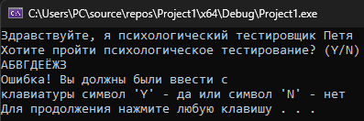
- Ввод N;
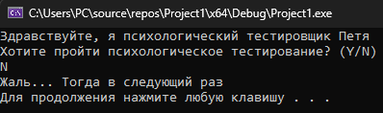

- Ввод Y; 1; 1; 1; 1; 1; 1; 1; 1;1; 1
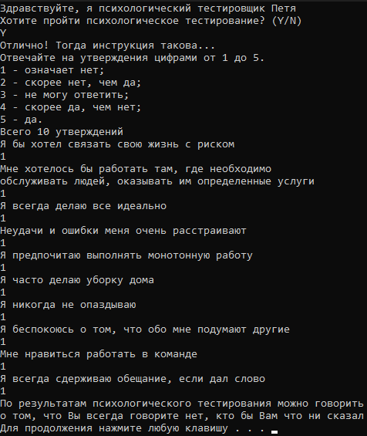

4) Ввод Y; 5; 5; 5; 5; 5; 5; 5; 5; 5; 5
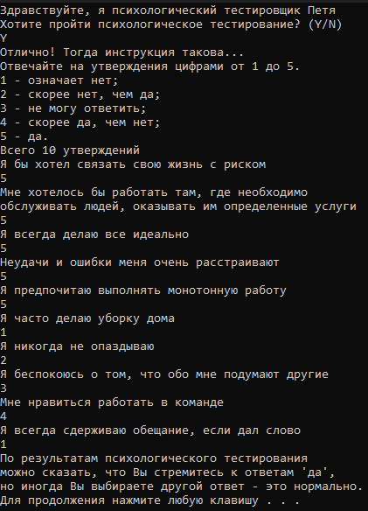

- Ввод Y; 4; 4; 4; 4; 4; 1; 2; 3; 2; 1
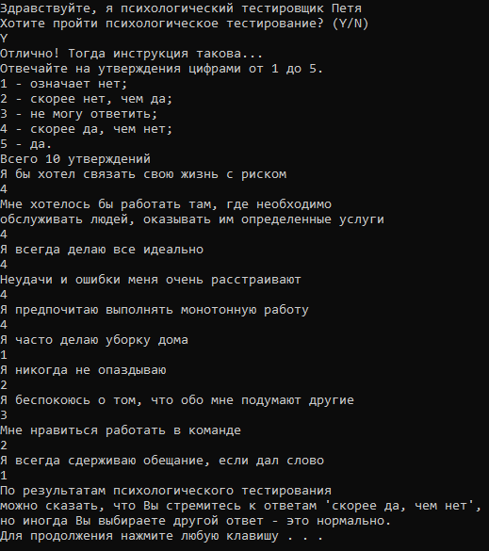

- Ввод Y; 3; 3; 3; 3; 3; 5; 2; 1; 3; 3
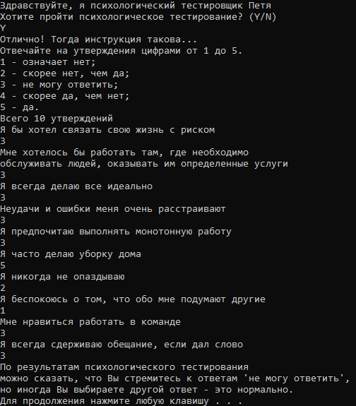

- Ввод Y; 2; 2; 2; 2; 2; 5; 4; 1; 2; 4
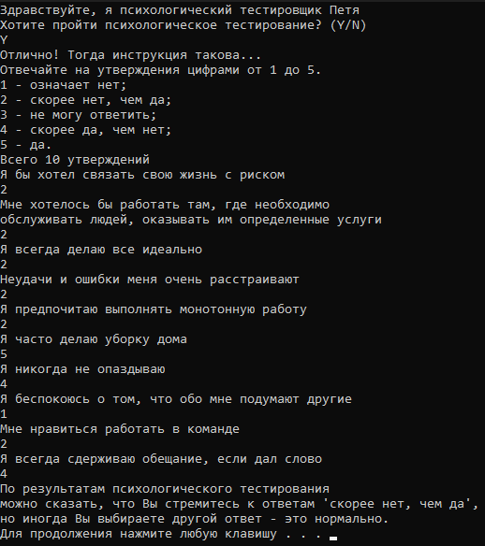

- Ввод Y; 1; 1; 1; 1; 1; 4; 5; 4; 3; 1
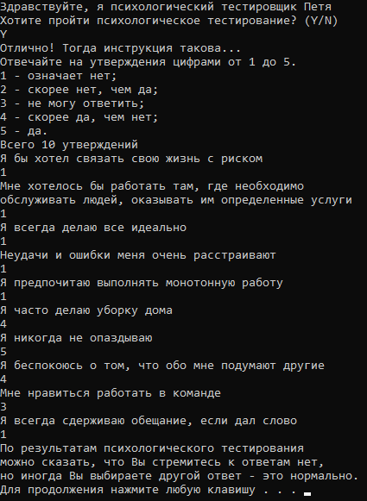

- Ввод Y; 4; 5; 4; 5; 4; 5; 4; 5; 4; 5
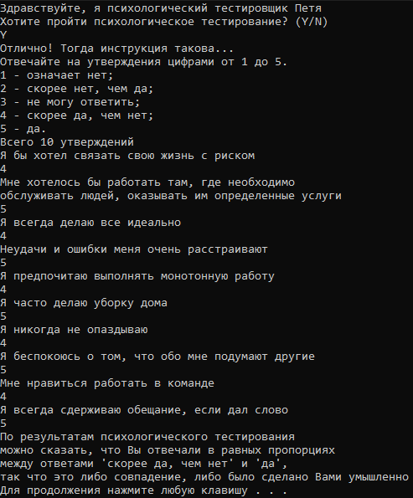

- Ввод Y; 3; 4; 3; 4; 3; 4; 3; 4; 3; 4
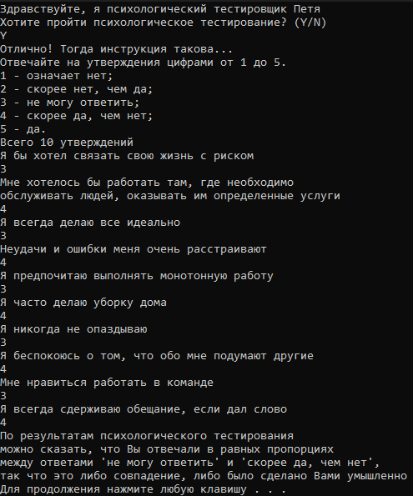

- Ввод Y; 2; 5; 2; 5; 2; 5; 2; 5; 2; 5
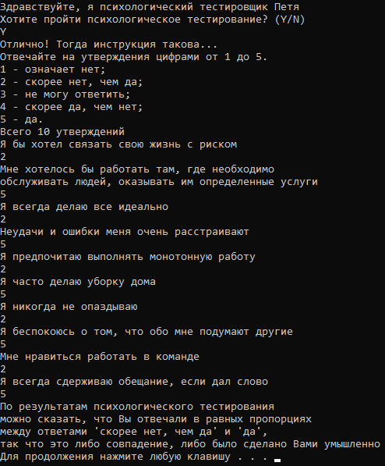

- Ввод Y; 2; 3; 2; 3; 2; 3; 2; 3; 2; 3
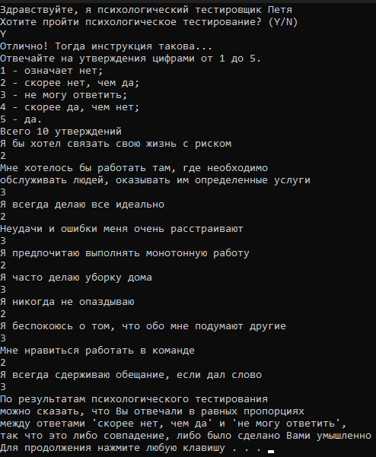

- Ввод Y; 1; 4; 1; 4; 1; 4; 1; 4; 1; 4
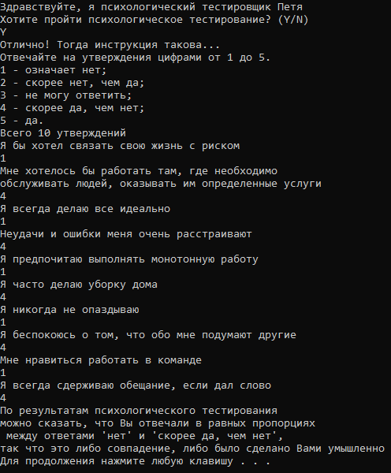

- Ввод Y; 3; 5; 3; 5; 3; 5; 3; 5; 3; 5
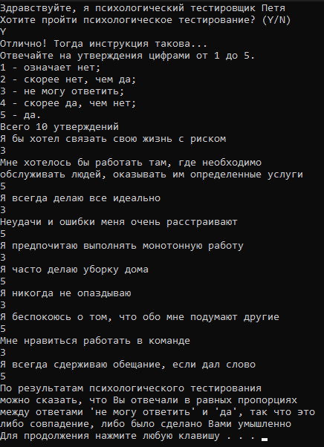

- Ввод Y; 2; 4; 2; 4; 2; 4; 2; 4; 2; 4
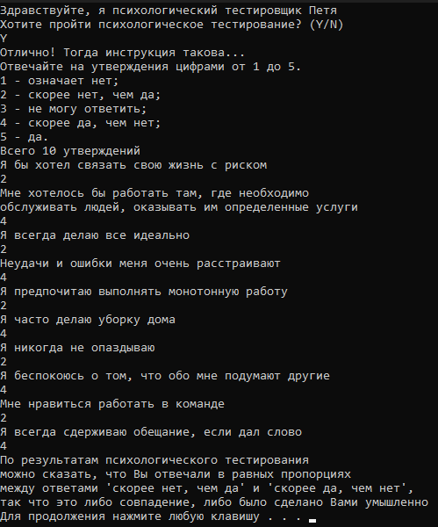

- Ввод Y; 1; 5; 1; 5; 1; 5; 1; 5; 1; 5
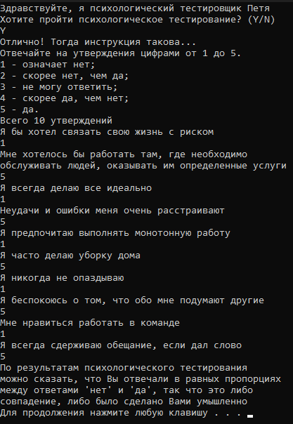

- Ввод Y; 1; 3; 1; 3; 1; 3; 1; 3; 1; 3
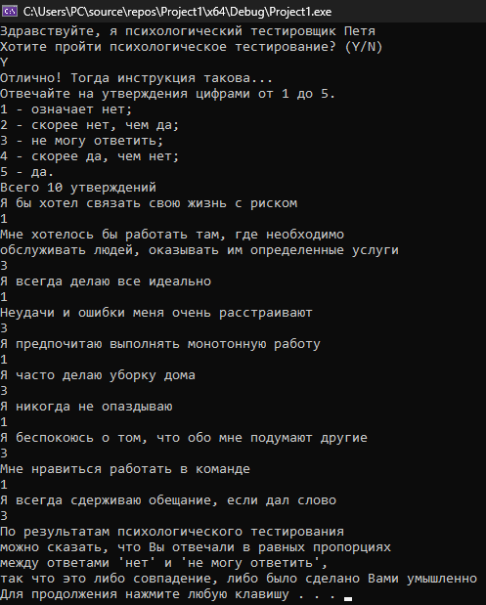

- Ввод Y; 1; 2; 3; 4; 5; 1; 2; 3; 4; 5
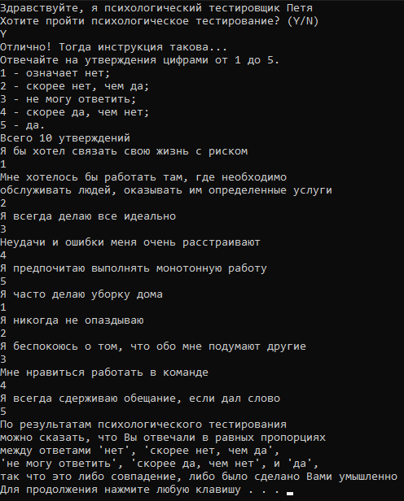

- Ввод Y; 4; 4; 4; 4; 4; 4; 4; 4; 4; 4
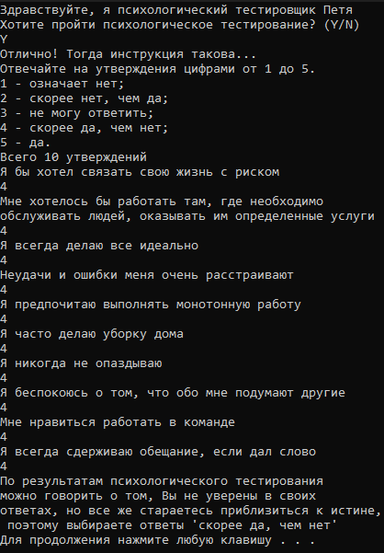

- Ввод Y; 3; 3; 3; 3; 3; 3; 3; 3; 3; 3
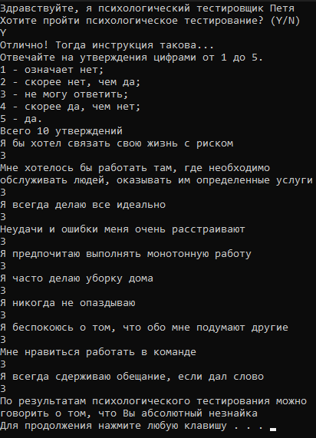

- Ввод Y; 2; 2; 2; 2; 2; 2; 2; 2; 2; 2
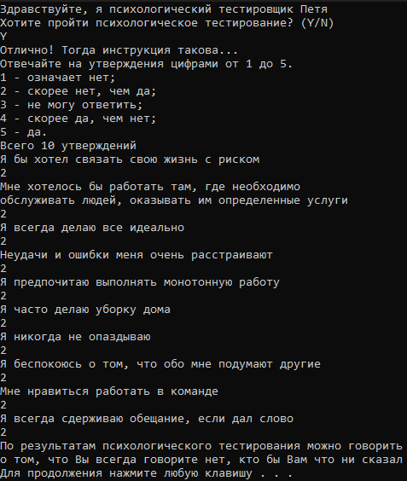

Задача #2 (20 вариант, текст программы)
#include <iostream>
using namespace std;
int main() {
int n;
cout << "n="; cin >> n;
while (n > 0) {
for (int i = 0; i < n; i++) {
cout << n - i << " ";
}n--;
cout << endl;

}
}
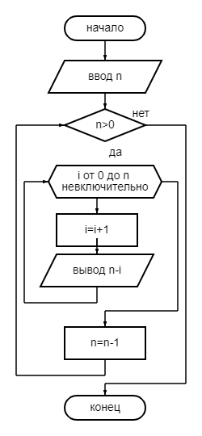
Блок-схема задания #2

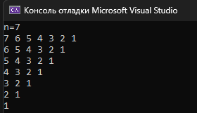
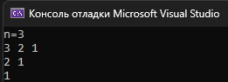
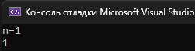
Скриншоты работы программы #2
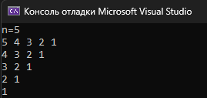

Задача #3 (20 вариант, текст программы)
#include <iostream>
using namespace std;
int main() {
setlocale(LC_ALL, "Russian");
int m;
int n;
cout << "m="; cin >> m;
cout << "n="; cin >> n;
for (int j = m; j <= n; j++) {
int cnt = 0;
for (int i = 2; i <= j; i++) {
if (j % i == 0) {
int k = 0;
for (int del = 2; del < i; del++) {
if (i % del == 0) k++;
}
if (k == 0) cnt++;
}
}
int cnt1 = cnt;
cnt = 0;
for (int i = 2; i <= j; i++) {
if (j % i == 0) {
int k = 0;
for (int del = 2; del < i; del++) {
if (i % del == 0) k++;
}
if (k == 0);
else cnt++;
}
}
int cnt2 = cnt;
if (cnt1 > cnt2) cout << j << " ";
}
system("pause");
}
Скриншоты работы программы #3
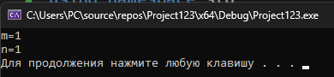
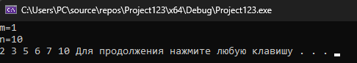

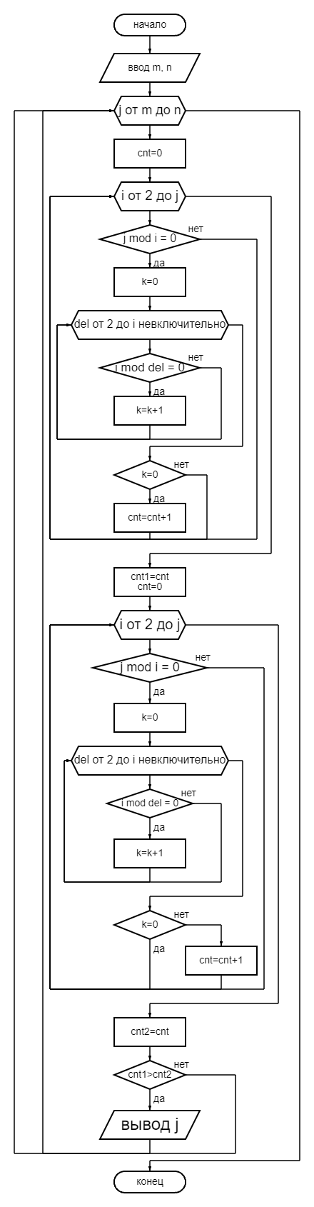
Блок-схема задания #3

